«Жаңартылған мазмұндағы оқу бағдарламасы бойынша
есту кемістігі бар балаларға қазақ тілін оқыту ерекшеліктері.»
Ибраева Гүнар Қайырлыбайқызы
мұғалім-дефектолог,
қазақ тілі мен әдебиет пәні мұғалімі
«Есту кемістігі бар балаларға арналған
облыстық арнайы (түзету)
мектеп- интернаты»КММ
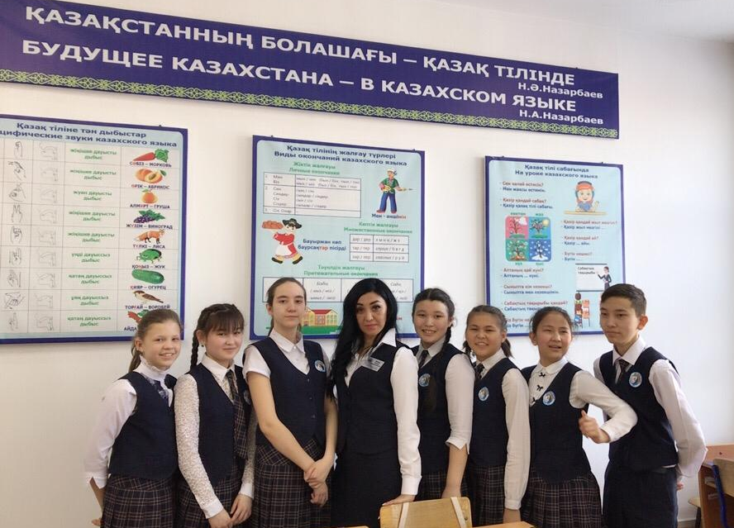
«Алға кеткен озады, артқа тартқан тозады» - демекші, біздің еліміз Елбасымыз – Нұрсұлтан Әбішұлы Назарбаевтың қолдауымен жылдан-жылға көркейіп, жаңарып келеді. Осындай жаңарулар ағыны білім беру мәселесінің алдына жаңа міндетер қоюда. Облысымыздағы есту кемістігі бар балаларға арналған мектеп-интернат мекемесінде қазіргі таңда 145 оқушы оқып-тәрбиеленуде. Есту кемістігі бар балаларды қазақ тіліне оқытудың өз ерекшеліктері бар. Алдымен, есту қабілеті бұзылған баланы қандай тілге болмасын оқыту – сөйлеу қабілетін дамытудан басталады. Мектеп-интернатта есту қабілеті нашар, шала еститін және мүлдем естімейтін де оқушылар білім алады. Сөйлеу тілі есту қызметінің нашарлауына тікелей тәуелді. Естімейтін балалар нашар еститіндерге қарағанда даму деңгейі төмен. Естімейтін балалар сөйлеу тілін арнайы оқыту барысында ғана меңгереді, ал нашар еститіндер өздерінің есту қызметінің қалдығы көмегімен, сөздік қорын аз да болса жинай алады.
Еліміздің жарқын болашағы үшін ең әуелі сапалы білім қажет. Бүгін мектеп-интернатымызда білім алып, тәрбиеленіп жатқан оқушыларымыз ертең ел тағдырын шешетін азаматтар. Олардың сапалы білім алуына мүмкіндік жасау – мұғалімнің басты міндеті. «Тегінде адам баласы адам баласынан ақыл, білім, ар, мінез деген қасиеттерімен озады», - деп Абай атамыз айтқандай, озық ойлы білімдар адамдар қоғамның дамуына, өзгеруіне үлесін қосары анық. Осындай қоғамдық әлеуметтік мәдени өзгерістер, дамулар мектептің оқыту үрдісіне әсер ететіні сөзсіз. Кез келген оқыту белгілі мөлшерде адамды дамытады. Оқитын пән қаншалықты жаңа, бағалы болса да, мұғалімнің шеберлігі қандай жоғары болсын, мұғалім мен білім алушы өз белсенділігін туғыза алмаса, берген білім күткен нәтиже бермейді. Білім алушының адам ретінде қалыптасуы оқудағы белсенділігі арқылы жүзеге асады. Естімейтін және нашар еститін балаларға арналған мектептің жалпы және негізгі мақсаты- естімейтін және нашар еститін оқушыларды жан-жақты дамытып, өз бетімен өмір сүруін және еңбек етуіне даярлық жасау. Бұл міндеттерді шешу үшін жүйелі түрде коррекциялық шаралар жасау, есту кемістігі бар балалардың кемістігін жақсарту, жеке тұлғаның жан-жақты қалыптасуы мен әлеуметтік бейімделуін жоспарлап жүргізу керек. Арнайы мектеп жалпы және арнайы тапсырмаларды шешу үшін есту мүшесі зақымданған балалардың тәрбиесін жалпы мектеп бағдарламасына сүйене отырып қолданылады. Мектептің жалпы және басты мақсаты естімейтін және нашар еститін балаларды өз бетімен өмір сүруге және жұмыс істеуге бағытталған. Осындай мүмкіндігі шектеулі, көмектесуге зәру жандарға оның ішінде балаларға жақсылық жасау, қолдан келгенше көмек көрсету, оларғада білім сапасын қалыптастыру керек. Осындай естімейтін және нашар еститін балаларға арналған тәрбиенің мазмұны ерекше. Бұл тәрбиенің басты мақсаты- әлеуметтік сарыны кемтар балалардың кемістіктерін жою, оларды әр тарапты дамыған қоғамның толық мүшесі етіп дайындау мұғалімдердіңғ міндеті.
Жаңартылған оқу бағдарламасы бойынша оқушыларға қазақ тілін меңгеру әрине оңайға түспейтіні сөзсіз, бірақ қиыншылықтарға берілмей, оқушылардың даму мүмкіншіліктерін ескере отырып, оларға жағдайлар жасай отырып, төртінші сыныптан бастап заман талабына сай жаңартылған бағдарлама бойынша қазақ тілін оқып үйреніп келеміз.
Сабақ жоспарын құрған кезде сыныптағы оқушылардың білім деңгейі «бес саусақ бірдей емес» дегендей әр түрлі деңгейдегі оқушылармен жұмыс жасау қиындыққа түседі. Себебі оқулықта тапсырмалар шығармашылыққа, ізденіске жетелейді, ал есту кемістігі нашар балалар үшін бұл тапсырмаларды орындау оңай емес. Мысалы қабылдау деңгейі төмен оқушылармен де бір мезетте деңгейіне сай білімді беру кезінде интербелсенді әдістерді ұтымды қолданып, оң нәтижесін беріп, жаңа бетбұрысқа қалыптаса бастайды. Қазақ тілі мен әдебиет сабақтарында айтылым, тыңдалым, жазылым жəне оқылым дағдыларын қалыптастыру үдерісі арқылы функционалды сауаттылығының негізін қалап, білім алуға ынталы жеке тұлғаның дамуына мүмкіндік жасау. Оқытуды сапалы ету үшін интербелсенді әдістерді қолдана отырып, сабақтарды түрлендіру қажет. Есту кемістігі бар балаларға қазақ тілін жаңа бағдараламаға сай оқытудың айта кетерлік ерекшелігі сөздік қорын ойын түрлерін қолдана отырып дамыту. Сөздік жұмысы да, көрнекілікпен жұмыстары да оқушыларды байланыстырып сөйлеуге даярлау. Дидактикалық материалдарды тақырыптардың жүйесі бойынша тапсырмаларға бөліп беру ұтымды. Қазақ тілінде сөйлей білмейтін оқушылардың сөздік қорын, сөйлеу тілін дамытуда көрнекілік пен ойын әдісін, сөйлеу үлгілерін қолдану. Оқушылардың сөздік қорын дара суреттер не заттың нақтылы өзін көрсету, ойындар ойнату және өзара сөйлестіру жолдарымен байытып, сөздің дыбысталу жағын дұрыс айту, грамматикалық тәсілдерді, логикалық жаттығуларды орындату арқылы өткізу тиімді.
Естімейтін және нашар еститін балаларға арналған мектептегі тәрбиенің мазмұны ерекше. Жалпы айтқанда, балаларды оқытып, тәрбиелеу дегеніміз- оларды қоғамдық өмірге бейімдеу және еңбекке дайындау мақсатын көздеп, жаңа ұрпаққа қоғамды тарихи тәрбие беру процесі болып табылады. Есту кемістігі бар балаларға арналған арнайы (түзету) мектеп-интернатта оқытылатын естімейтін және нашар еститін оқушылардың сабақ үстінде мұғаліммен және құрбыларымен үнемі қатынасып отыруы нәтижесінде баланың адамгершілігі қалыптасып, өмір тәжірибесі баии түседі. Есту қабілеті зақымданған оқушылардың тебіреністері, олардың қуаныштары мен реніштері, ең алдымен оқуға байланысты.
Есту кемістігі бар балаларға арналған мектептерде, қазақ тілін оқытуда мұғалімдер сабақта көптеген көрнекіліктерді пайдаланады, сол арқылы оқушылардың сабаққа деген қызығушылығын арттырады. Арнайы мектептің сабақтарында жүргізілетін дидактикалық ойындардың да тәрбиелік мәні өте зор. Бұл жағдайда, кемістігі бар балалардың ұжымдық жұмысын ұйымдастыру формасы тәрбиелеуші фактор болып табылады, мұнда оқушылар бір-бірімен араласып,ортақ жауапкершілікті көтеріп, бір-біріне көмектеседі, тапсырмаларды шеше алмай жатқанда бір-біріне жандары ашиды. Міне, осы жағдайды арнайы мектептегі педагог, балалар арасындағы жолдастық, ізгі ниеттік қатынастарды қалыптастыруға, әдептілік және жолдастық сезімді тәрбиелеуге пайдаланады. Осындай мүмкіндігі шектеулі, көмектесуге зәру жандарға оның ішінде балаларға жақсылық жасау, қолдан келгенше көмек көрсету, оларғада білім сапасын қалыптастыру керек. Осындай естімейтін және нашар еститін балаларға арналған тәрбиенің мазмұны ерекше. Бұл тәрбиенің басты мақсаты- әлеуметтік сарыны кемтар балалардың кемістіктерін жою, оларды әр тарапты дамыған қоғамның толық мүшесі етіп дайындау мұғалімдердіңғ міндеті.
Оқушылардың пәнге деген қызығушылығын арттыруда бағалаудың бағдаршам көздері, смайлик, бес бармақ, екі жұлдыз, бір тілек, табиғат құбылыстарымен бағалау, мадақтау, жеке, топ басшысы бағалау сынды түрлерін қолданылады. Жалпы қорыта айтқанда, аталған бағдарламаға сәйкес алынған тәсілдерді сабақта тиімді қолданысқа енгізсек, баланың танымдық белсенділігін арттыруға, өз бетінше білім алуға, шығармашылығын қалыптастыруға ықпал етеді, оқушылар оқудың қызықты жеңіл өтетіндігін, ұжымда бірлесіп жұмыс жасауға үйрететіндігін, білімнің тереңдігі, әрі тиянақтылығы артатындығын байқауға болады. Яғни, оқушы өз ой-пікірін ашық еркін айтады, бір-бірін тыңдауға үйренеді сыныпта ынтымақтастық атмосферасы қалыптасады. Сондықтан басқа пәндердің де осындай оқыту формасымен оқытылса, тиімді болады. Осы бағдарламаны меңгергенде ғана жан-жақты дамыған, болашағы айқын, бағдары анық, бәсекеге қабілетті рухани бай тұлға қалыптастыра алуға болады.

Қолданылған әдебиеттер:

- «Қазақ тілі мен әдебиет» оқыту әдістемесі 2017-2018 жж, Оқу бағдарламасы.
- «Қазақ тілі мен әдебиет» оқулығы 2017ж
3. «Бастауыш мектепте оқыту» журналы 2017ж
4. А.Әлімов «Интербелсенді әдістемені ЖОО-да қолдану мәселелері» оқу құралы, Алматы 2013.

